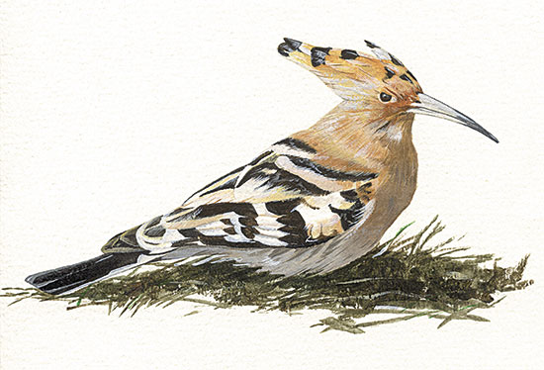
OMPLE LA TAULA SEGONS ON VAGI CADA OCELL:

GALLINA, PICA-SOQUES, ESTRUÇ, GARSA, CADERNERA, ÀLIGA, MUSSOL, COLOM, ÀNEC, CIGONYA, OCA, CAPÓ REIAL, LLORO, BERNAT PESCAIRE, PAÓ,TUCÀ, FRARET, PINGÜÍ, GRUA, PUPUT, GALL
FALCÓ PELEGRÍ,

PALMÍPEDES | CAMALLARGS | PRENSORS | CORREDORS | GALLINÀCIES | RAPINYAIRES

